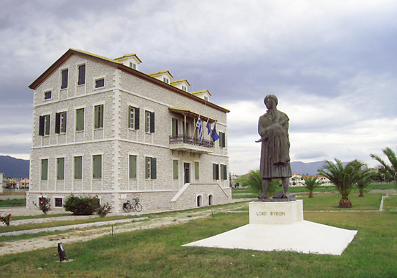

ΒΥΡΩΝΙΚΗ ΕΤΑΙΡΕΙΑ ΙΕΡΑΣ ΠΟΛΕΩΣ ΜΕΣΟΛΟΓΓΙΟΥ
«Διεθνές Κέντρο Έρευνας & Μελέτης για τον Λόρδο Βύρωνα και τον Φιλελληνισμό»

Προκήρυξη διαγωνισμού για τους μαθητές Γενικών και
Επαγγελματικών Λυκείων Νομού Αιτωλοακαρνίας

Η Βυρωνική Εταιρεία Ιεράς Πόλεως Μεσολογγίου στο πλαίσιο του προγράμματός της για το 2014,
για τον εορτασμό των 190 χρόνων από το θάνατο του Λόρδου Βύρωνος στο Μεσολόγγι
στις 19 Απριλίου 1824, προκηρύσσει διαγωνισμό έκθεσης για τους μαθητές των Λυκείων
του Νομού Αιτωλοακαρνανίας με θέμα:
<<Λόρδος Βύρων: Ποιητής και Ήρωας>>
Οι εκθέσεις θα γραφούν από τους μαθητές στο σπίτι και θα παραδοθούν στο Διευθυντή
του σχολείου τους μέχρι την Παρασκευή 7 Φεβρουαρίου 2014.
Το κείμενο, 600 λέξεων, πρέπει να είναι πληκτρολογημένο σε Η/Υ με γραφή
Times New Roman 14 και με ένα διάστημα. Οι Διευθυντές των Λυκείων αφού καλύψουν
τα στοιχεία των μαθητών, παρακαλούνται να διαβιβάσουν τα γραπτά στη
Διεύθυνση Δευτεροβάθμιας Εκπαίδευσης μέχρι την Παρασκευή 14 Φεβρουαρίου 2014 .

Οι μαθητές θα βραβευτούν σε ειδική τελετή της Βυρωνικής Εταιρείας Ιεράς Πόλεως Μεσολογγίου,
που θα γίνει στο Μεσολόγγι το Μάρτιο 2014, όπου θα παρευρίσκονται και καθηγητές από πανεπιστήμια του εξωτερικού.
Θα βραβευθούν οι τρεις καλύτερες εκθέσεις.
1^{ο} βραβείο: 500 ευρώ
2^{ο} βραβείο: 300 ευρώ
3^{ο} βραβείο: 200 ευρώ
Η επιτροπή του διαγωνισμού απαρτίζεται από τις Φιλολόγους καθηγήτριες
κ.κ. Ζαβιτσανάκη Έλενα, Χαραλαμποπούλου Πολυξένη, Γιαννακογεώργου Όλγα, και Λιαπίκου Διαμάντω.

Για την Βυρωνική Εταιρεία Ιεράς Μεσολογγίου
Η Πρόεδρος
ΡΟΔΑΝΘΗ ΦΛΩΡΟΥ

